DISEÑOS GRÁFICOS CON JAVA SWING 2
CIFP La Laboral | Desarrollo de Aplicaciones Multiplataforma
ACTIVIDAD 2
Víctor Fernández Menéndez – DISEÑO DE INTERFACES
2026

Contenido
Apartado 1. Tabla de justificación de componentes 3
Apartado 2. Capturas 4

Apartado 1. Tabla de justificación de componentes
DATO | COMPONENTE | JUSTIFICACIÓN
Nombre y Apellidos | JTextField | Es el estándar para un texto breve de una sola línea.
DNI | JFormattedTextField | Permite definir una “MaskFormatter” que indica al usuario como debe ser el formato a introducir.
Contraseña | JPasswordField | Oculta los caracteres introducidos.
Provincia | JComboBox | Selección única entre un número elevado de opciones, ocupa el espacio de una sola línea hasta que el usuario despliega las opciones.
Edad | JSpinner | Restringe la entrada de valores numéricos, puedes marcar un mínimo y un máximo.
Nivel de Estudios | JRadioButton (agrupados en un ButtonGroup) | Solo puede elegirse una opción y además con ButtonGroup permite ver todas las opciones sin desplegar nada.*
Idiomas | JCheckBox | Permite elegir una o varias opciones o incluso ninguna.
Observaciones | JTextArea (dentro de JScrollPane) | Si el usuario supera la capacidad del JTextArea se crea automáticamente una barra de deslizamiento.*
Botones Guardar y Cancelar | JButton | Componentes estándar para disparar eventos.

* Aquí me dio la idea la IA.

Apartado 2. Capturas
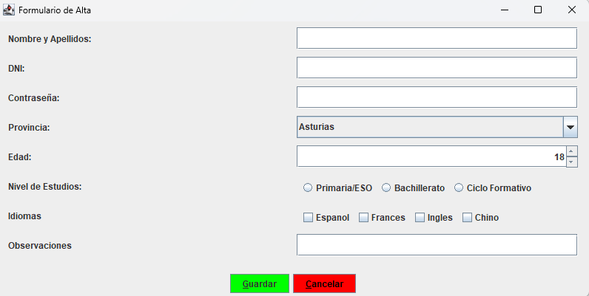
Ilustración 1. Formulario Tamaño 1
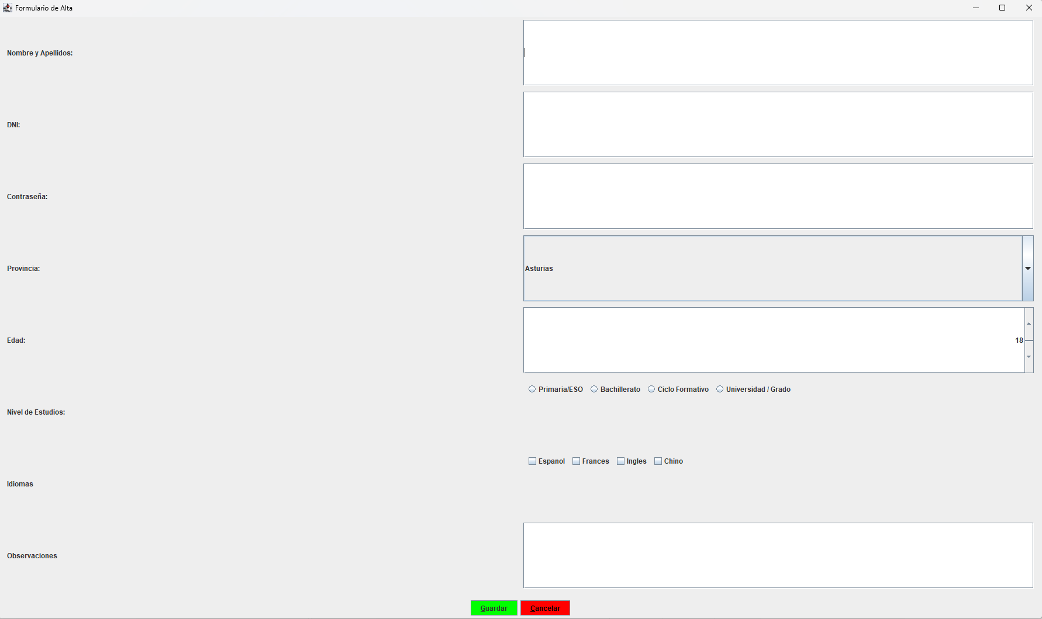
Ilustración 2. Formulario Tamaño 2
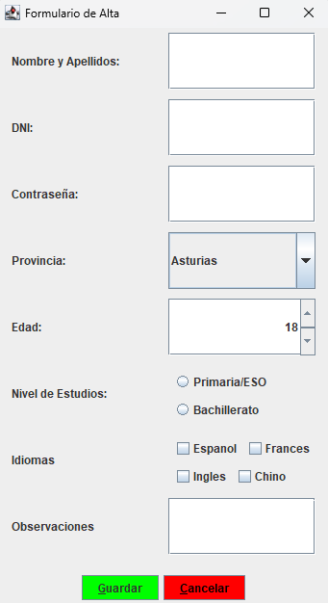
Ilustración 3. Formulario Tamaño 3

